**3.4　数学建模活动：决定苹果的最佳出售时间点**



**一、单选题**

1．一辆汽车在某段路程中的行驶速度与时间的关系图象如图，则时，汽车已行驶的路程为（    ）

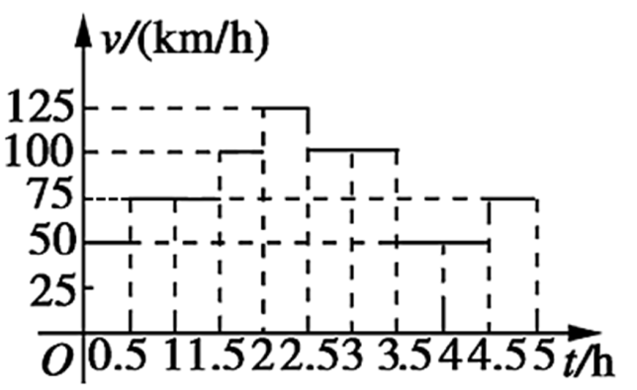

A．100 km B．125 km

C．150 km D．225 km

2．如图，有一直角墙角，两边的长度足够长，若处有一棵树与两墙的距离分别是和，不考虑树的粗细．现用长的篱笆，借助墙角围成一个矩形花圃．设此矩形花圃的最大面积为，若将这棵树围在矩形花圃内，则函数（单位）的图像大致是（    ）.

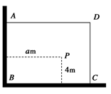

A． B．

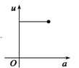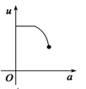

C． D．

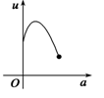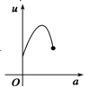

3．某物体一天中的温度*T*是关于时间*t*的函数：，时间单位是小时，温度单位是℃，表示中午12：00，其前*t*值为负，其后*t*值为正，则上午8时的温度是（    ）

A．8℃ B．12℃ C．58℃ D．18℃

4．如图是本地区一种产品30天的销售图象，图①是产品日销售量*y*（单位：件）与时间*t*（单位；天）之间的函数关系，图②是一件产品的销售利润*z*（单位：元）与时间*t*（单位：天）之间的函数关系，已知日销售利润=日销售量×一件产品的销售利润，下列结论错误的是

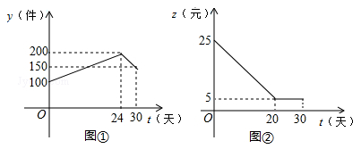

A．第24天的销售量为200件

B．第10天销售一件产品的利润是15元

C．第12天与第30天这两天的日销售利润相等

D．第30天的日销售利润是750元

5．把长为的细铁丝截成两段，各自围成一个正三角形，那么这两个正三角形面积之和的最小值是（    ）

A． B． C． D．

6．某辆汽车每次加油都把油箱加满，下表记录了该车相邻两次加油时的情况.

|  |  |  |
| --- | --- | --- |
| 加油时间 | 加油量(升) | 加油时的累计里程(千米) |
| 2020年5月1日 | 12 | 35000 |
| 2020年5月15日 | 60 | 35600 |

注：“累计里程”指汽车从出厂开始累计行驶的路程.在这段时间内，该车每百千米平均耗油量为（    ）

A．6升 B．8升 C．10升 D．12升

7．某单位为鼓励职工节约用水，作出了以下规定：每位职工每月用水不超过的，按每立方米元收费；用水超过的，超过部分加倍收费．某职工某月缴水费元，则该职工这个月实际用水为（    ）

A． B． C． D．

8．某学校制定奖励条例,对在教育教学中取得优异成绩的教职工实行奖励,其中有一个奖励项目是针对学生高考成绩的高低对任课教师进行奖励的.奖励公式为f(n)=k(n)(n-10),n>10(其中n是任课教师所在班级学生的该任课教师所教学科的平均成绩与该科省平均分之差,f(n)的单位为元),而k(n)=现有甲、乙两位数学任课教师,甲所教的学生高考数学平均分超出省平均分18分,而乙所教的学生高考数学平均分超出省平均分21分,则乙所得奖励比甲所得奖励多(　　)

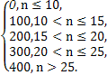

A．600元 B．900元 C．1600元 D．1700元

**二、多选题**

9．在某种金属材料的耐高温试验中，温度随着时间变化的情况由计算机记录后显示的图像如图所示给出下列说法，其中正确的是（    ）

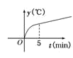

A．前5*min*温度增加的速度越来越快

B．前5*min*温度增加的速度越来越慢

C．5*min*以后温度保持匀速增加

D．5*min*以后温度保持不变

E．温度随时间的变化情况无法判断

10．某单位准备印制一批证书，现有两个印刷厂可供选择，甲厂费用分为制版费和印刷费两部分，先收取固定的制版费，再按印刷数量收取印刷费，乙厂直接按印刷数量收取印刷费，甲厂的总费用（千元）乙厂的总费用（千元）与印制证书数量*x*（千个）的函数关系图分别如图中甲、乙所示，则（    ）

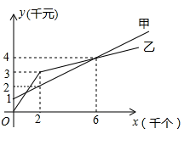

A．甲厂的制版费为1千元，印刷费平均每个为0.5元

B．甲厂的费用与证书数量*x*之间的函数关系式为

C．当印制证书数量不超过2千个时，乙厂的印刷费平均每个为1.5元

D．当印制证书数量超过2千个时，乙厂的总费用与证书数量*x*之间的函数关系式为

E．若该单位需印制证书数量为8千个，则该单位选择甲厂更节省费用

**三、填空题**

11．某数学练习册，定价为40元.若一次性购买超过9本，则每本优惠5元，并且赠送10元代金券；若一次性购买超过19本，则每本优惠10元，并且赠送20元代金券.某班购买*x*(*x*∈*N\**，*x*≤40)本，则总费用与*x*的函数关系式为____(代金券相当于等价金额).

12．某厂日产手套总成本*y*（元）与手套日产量*x*（副）的关系式为，而手套出厂价格为每副10元，则该厂为了不亏本，日产手套至少________副.

13．能源是国家的命脉， 降低能源消耗费用是重要抓手之一， 为此， 某市对新建住宅的屋顶和外墙都要求建造隔热层. 某建筑物准备建造可以使用30年的隔热层， 据当年的物价， 每厘米厚的隔热层造价成本是9万元人民币. 又根据建筑公司的前期研究得到， 该建筑物30 年间的每年的能源消耗费用（单位：万元）与隔热层厚度（单位： 厘米） 满足关系：， 经测算知道， 如果不建隔热层， 那么30年间的每年的能源消耗费用为10万元人民币. 设为隔热层的建造费用与共30年的能源消耗费用总和，那么使达到最小值时， 隔热层厚度__________厘米.

14．一艘轮船在匀速行驶过程中每小时的燃料费与速度*v*的平方成正比，且比例系数为*k*，除燃料费外其他费用为每小时96元．当速度为10海里/小时时，每小时的燃料费是6元．若匀速行驶10海里，当这艘轮船的速度为________海里/小时时，总费用最小．

**四、解答题**

15．以贯彻“节能减排，绿色生态”为目的，某单位在国家科研部门的支持下，进行技术攻关，采用了新工艺，把二氧化碳转化为一种可利用的化工产品．已知该单位每月的处理量最少为400吨，最多为600吨，月处理成本(百元)与月处理量(吨)之间的函数关系可近似地表示为．

(1)该单位每月处理量为多少吨时，才能使每吨的平均处理成本最低？（提示：平均处理成本为）

(2)该单位每月处理成本的最小值和最大值分别是多少百元？

16．某企业生产一种机器的固定成本（即固定投入）为0.5万元，但每生产1百台时又需可变成本（即需另增加投入）0.25万元，市场对此商品的需求量为5百台，销售收入（单位：万元）的函数为，其中*x*是产品生产并售出的数量（单位：百台）.

（1）把利润表示为产量的函数.

（2）产量为多少时，企业才不亏本（不赔钱）；

（3）产量为多少时，企业所得利润最大？